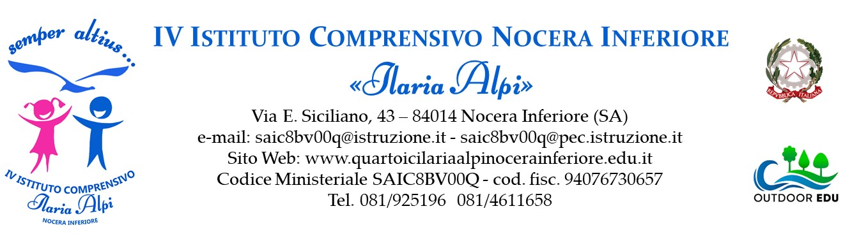

Allegato A (Scuola Primaria)
RELAZIONE SULLA SCELTA E ADOZIONE DEI LIBRI DI TESTO
PER L’ANNO SCOLASTICO 2026/2027

CLASSE ____ SEZ. ____ PLESSO _____________________________________________

TESTI PROPOSTI PER L’ADOZIONE

Tipologia Testo*

TITOLO

AUTORE/I

EDITORE
COD. ISBN |  |  |  |  |  |  |  |  |  |  |  |  |  | Inserire in ogni colonna la lettera o il numero del codice ISBN
* Il libro della prima classe - Sussidiario - Suss. dei ling. - Suss delle discipl. - Lingua inglese - Religione
Relazione
________________________________________________________________________________________________________________________________________________________________________________________________________________________________________________________________________________________________________________________________________________________________________________________________________________

Nocera Inferiore, lì _______ Firma del docente
______________________

